Георгий Скребицкий

"Сказка о Весне"
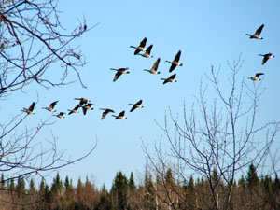
Собралась Весна красна в гости в северные края. Всю зиму она провела вместе с перелётными птицами на тёплом юге, а как стало солнышко всё выше и выше на небе подниматься, тут она и решила лететь.
Просит Весна перелётных птиц — гусей, лебедей: «Отнесите меня подальше на север, там меня ждут не дождутся и люди, и звери, и птицы, и разные крохотные жучки-паучки». Но птицы побоялись лететь на север: «Там, говорят, снег и лёд, холод и голод, там, говорят, мы все замёрзнем и погибнем». Сколько Весна ни просила, никто не хотел её в северные края отнести. Совсем она загрустила: что же, видно, придётся всю жизнь на юге прожить. Вдруг она слышит голос откуда-то с вышины: «Не печалься, Весна красна, садись на меня, я тебя быстро на север доставлю». Взглянула вверх, а по небу над ней плывёт белое пушистое облако. Обрадовалась Весна, забралась на облако и полетела в северные края. Летит да вниз, на землю, поглядывает. А там, на земле, все радуются, все её встречают. В полях пестреют проталины, бегут ручьи, взламывают на речке лёд, а кусты и деревья в лесах и садах покрываются крупными, готовыми вот-вот уже раскрыться почками.
Полетела Весна красна с юга на север на белом пушистом облаке. А следом за ней потянулись в родные края несметные стаи перелётных птиц — гусей, лебедей и всякой крылатой мелочи: жаворонки, скворцы, дрозды, зяблики, пеночки, славки…
Так с той поры люди и заприметили: как покажется в небе первое пушистое облако, так, значит, на нём Весна красна прилетит. Жди теперь со дня на день тепла, полой воды, жди с юга весёлых крылатых гостей…

